附件三

臺北都會區大眾捷運系統土地開發投資申請案件審查及評選作業要點

一、臺北市政府捷運工程局（以下簡稱本局）為依大眾捷運系統土地開發辦法第十七條受理申請投資土地開發案件，辦理甄選臺北都會區大眾捷運系統土地開發投資人之審查及評選作業，特訂定本要點。
二、優先投資意願書件審查
本須知五、（一）1.（1）土地所有人或五、（一）1.（2）原單一土地所有人應於本局書面徵求優先投資意願之日起二個月內明確答覆，逾期視為放棄優先投資，本局受理本項申請書件應於截止收件次日起三十日內審查完成並以書面通知審查結果，審查原則如下：
（一）答覆意願書之內容缺漏或應檢附證件不全者，本局即詳為列舉並以書面通知申請人限期補正，逾期不補正或補正不全者，視為放棄投資申請，由本局以書面載明理由駁回申請。
（二）開發用地為共有者，土地所有人為前項答覆時應一併檢附共有人持有面積合計逾三分之二，或共有人過半數及其持有面積合計過半數之同意書，未檢附或檢附不齊者視為放棄優先投資，由本局以書面載明資理由駁回申請。
三、一般資格及能力資格證明文件審查
土地所有人或原單一土地所有人於符合優先投資資格之書面通知送達日起一個月內或一般申請人於本局公告徵求投資人之公告期滿翌日起一個月內應提送資格證明文件並繳納申請保證金，逾期不予受理，本局受理本項申請書件應於截止收件次日起三十日內審查完成並以書面通知審查結果，審查原則如下：
（一）未依規定繳納申請保證金或所繳金額不足者，視為資格不符，由本局以書面載明資格不符之理由駁回申請。
（二）本局就申請人檢送之資格證明文件是否齊備依附表一進行審查。本項書件不全或內容缺漏者，本局即詳為列舉並以書面通知申請人限期補正，逾期不補正或補正不全者，視為資格不符，由本局以書面載明資格不符之理由駁回申請，所繳申請保證金無息退還。
（三）本項書件內容齊全或經本局通知且依限完成補正者，本局依附表二審查其能力資格，任一審查結果為不符合者即為資格不符，由本局以書面載明資格不符之理由駁回申請，所繳申請保證金無息退還。
四、開發建議書審查或評選
土地所有人或原單一土地所有人於符合優先投資資格之書面通知送達日起四個月內或一般申請人於本局公告徵求投資人之公告期滿翌日起四個月內應提送開發建議書，本局受理本項申請書件應於截止收件次日起，九十日內完成審查或評選（但申請案件須變更都市計畫、區域計畫或案情繁複者，得延長之。）並簽報市府核定審查意見，且通知申請人辦理簽約。
（一）審查或評選原則：
1.申請人逾期未提送開發建議書視為資格不符，由本局以書面載明資格不符之理由駁回申請，所繳申請保證金無息退還。
2.審查二以上申請案件時，除就各案開發建議書審查外，並以其開發內容對於都市發展之貢獻程度及其提供本府、土地所有人獲益成數為評選因素，另下列各項亦列入考量：
（1）申請人應具備充分財力、技術與經驗。
（2）申請人取得土地所有人同意之人數或應有部分之多寡。
（3）開發建議書內容是否完善，並符合本開發計畫之要求。
（4）土地使用是否配合都市發展。
（5）對本府及大眾捷運系統執行財務回饋之多寡。
（6）提供捷運系統旅客及附近居民公共設施質與量之多寡。
（7）申請人之財務條件與開發經驗，在合理期間完成計畫之能力。
（8）開發建物對捷運系統設施之影響。
（9）其他有益於開發之事項。
（二）審查或評選程序：
1.本局受理本項申請書件後，應於截止收件次日起十日內，函送申請案件之開發建議書會同有關機關開發建議書進行審查，有關機關於接獲本局函送申請案件之開發建議書後，應於三十日內將審查意見函覆本局彙辦。
2.本局彙整有關機關之審查意見後，應於二十日內邀有關機關召開審查會議，並得通知申請人列席說明，審查會議應有出席機關二分之一以上出席，始得開會，並將會議結論作成審查意見。
3.所稱有關機關，包括本府財政局、交通局、工務局、都市發展局、建築管理處及台北縣政府財政局，本局並得視計畫內容之需要，邀請其他相關單位或遴聘具有相關土地開發專門學識經驗之專家學者會同審查，另土地開發用地座落於臺北縣轄區時，應增列臺北縣政府住宅及城鄉發展局、工務局建管課。
4.審查二以上申請案件時，申請案件之評選順位，由審查會出席機關及專家學者依「臺北都會區大眾捷運系統土地開發評選投資申請人各機關應評定排序項目對照表」（詳附表三），以「臺北都會區大眾捷運系統土地開發評選投資申請人排序評定表」（詳附表四）進行評分；本局再依「臺北都會區大眾捷運系統土地開發評選投資各項排序統計表」（詳附表五）及「臺北市北都會區大眾捷運系統土地開發評選投資申請人順位統計表」（詳附表六）決定申請案件順位。
5.「平均排序合計」相同時，以「申請人與主管機關、土地所有人合作條件、分收比例及相關權利義務」及「對都市發展之貢獻程度」二項平均排序合計最低者為第一順位，次低者為第二順位，依此類推，決定投資人順位。
6.依前項作業方式仍無法決定申請案件順位時，則由審查會出席機關以無記名投票方式進行表決，以決定投資人順位。
五、申請人接獲本局之書面補正通知後，應依通知期限將補正資料掛號郵寄或自行送達本局，本局受理補正書件之審查原則如下：
（一）申請人提送補正書件日期以交郵當日郵戳或機關收文戳認定，逾期不予受理，補正以一次為限。
（二）申請人對未通知補正之書件不得補正或要求更換，本府審查時仍以原提送者為準，非通知補正者不予採用，申請人對已送達之補正書件亦不得要求抽換。
六、申請人有下列情形之一者，亦屬資格不符，由本局以書面載明資格不符之理由駁回申請，所繳申請保證金無息退還：
（一）擅自修改「臺北市政府甄選臺北都會區大眾捷運系統土地開發投資人須知」所附之表件格式內容者。
（二）於申請書件附加任何條款，以保留其接受或拒絕獲得投資權或簽訂「臺北都會區大眾捷運系統土地開發投資契約書」之義務者。
（三）變更申請書件內容致影響審查結果，而未蓋章者。
（四）申請人或合作人於最近一年內承攬本府工程曾發生重大職業災害紀錄者。
七、獲得投資權之申請人應於簽訂「臺北都會區大眾捷運系統土地開發投資契約書」後三十日內或依投資契約書規定期限將建築師之資格證明文件，另於申請建造執照三十日前將營造廠、水管、電器承裝業者、冷凍空調業者之資格證明文件送交本局審查，開發建物統一經營者，並應於建物申請使用執照前，將營運業者資格證明文件送交本局審查，審查要點詳附表七。
附表一 資格證明文件審查表
開發標的：

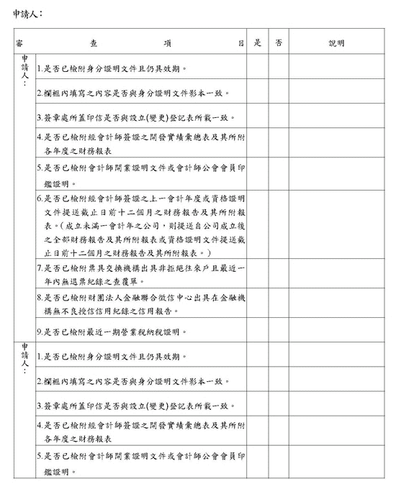
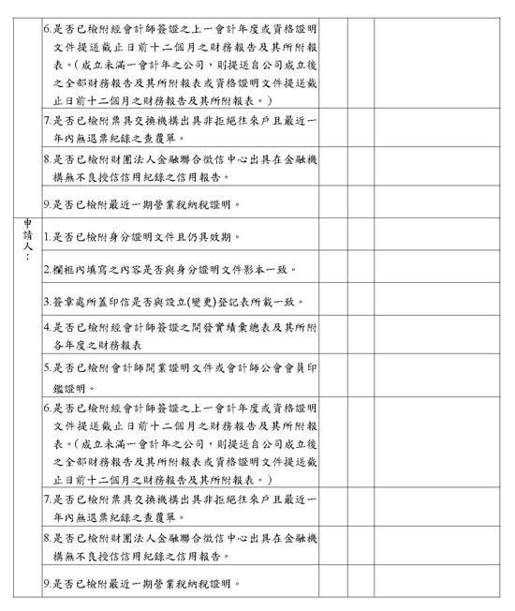
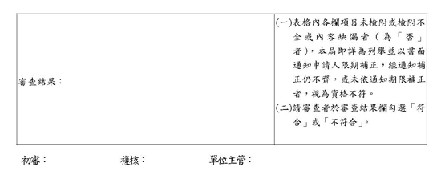

附表二 能力資格證明文件審查表

開發標的：

申請人：

